INDICAÇÃO Nº /2024

Autoria: Fabiano Luís de Almeida Oliveira

Senhor Presidente,
Considerando a importância do constante trabalho que tem sido regularmente realizado pela Prefeitura, na organização do sistema viário de transporte e de mobilidade urbana da nossa cidade, incluindo as ações de restauração e conservação das sinalizações horizontais e verticais, bem como dos demais equipamentos de trânsito que, além de preservar a segurança dos motoristas e pedestres, confirmam a imagem de Aracaju como uma cidade limpa, segura e organizada;
Considerando que, embora seja proativa e eficiente a ação da Prefeitura na restauração e conservação das sinalizações e equipamentos de trânsito, os Agentes Públicos encarregados de tal missão nem sempre conseguem acompanhar a velocidade com que ocorrem os desgastes naturais, ou aqueles provocados por atos de vandalismo, até mesmo em razão do grande número e diversidade de localização das vias e logradouros onde tais fatos ocorrem;
Considerando o pleito dos motoristas que transitam pela Passarela do Caranguejo e utilizam as vagas de estacionamentos existentes, que solicitaram a implementação das sinalizações horizonteis das vagas de estacionamentos especiais, uma vez que as mesmas se encontram desgastadas ou inexistentes;
Com fundamento nos princípios e definições da Lei Orgânica Municipal, e no que dispõe o Art. 159, do Regimento Interno da Câmara Municipal de Aracaju;
Indico ao Excelentíssimo Senhor Prefeito de Aracaju, que, por meio da Superintendência Municipal de Transportes e Trânsito (SMTT), promova medidas de implementação das sinalizações horizonteis das vagas de estacionamentos especiais na Passarela do Caranguejo, avenida Santos Dumont, Orla de Atalaia, bairro Atalaia, Aracaju/SE.
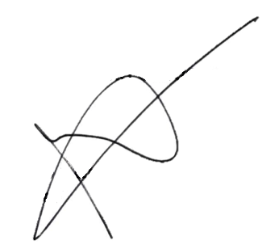
Palácio Graccho Cardoso, Aracaju, 18 de janeiro de 2024.

Fabiano Luís de Almeida Oliveira
Vereador

